BAB III ANALISIS DAN PERANCANGAN

3.1 Analisis

3.1.1 Identifikasi Masalah
Penelitian yang sebelumnya dilakukan (Hamzah, 2020) menghasilkan sebuah perancangan UI/UX yang selanjutnya dapat diimplementasikan dalam aplikasi yang sebenarnya. Namun penting untuk diignat bahwa aplikasi yang dikembangkan untuk mobile terbatas pada satu platform saja. Pengguna tidak bisa mengakses aplikasi melalui platform lain. Pengelolaan data pada aplikasi mobile juga cukup sulit dilakukan dengan layar yang relative kecil.

3.1.2 Pemecahan Masalah
Dari identifikasi masalah diatas, maka diperlukan tujuan seperti pengembangan frontend untuk memberikan aksesibilitas yang lebih luas sehingga dapat diakses oleh banyak pengguna melalui banyak platform yang memiliki browser. Frontend memungkinkan pengelolaan data yang lebih efisien dengan tampilan yang memudahkan pengguna.
Pengembangan dilakukan dengan menggunakan React JS melihat kemampuannya dalam membangun antarmuka pengguna yang interaktif dan responsif melalui pendekatan komponen, serta penggunaan Virtual DOM yang meningkatkan performa dengan meminimalkan pembaruan yang tidak perlu. Dukungan yang luas dari ekosistem React, termasuk alat bantu untuk state manajemen seperti Redux, mempermudah pengembangan dan perawatan kode.
24

3.2 Perancangan

3.2.1 Perancangan Sistem
Perancangan sistem bertujuan untuk mendapatkan gambaran mengenai aplikasi yang akan dikembangkan dalam rangka pencapaian efektifitas dan efisiensi sistem. Dalam penelitian ini digunakan use case diagram dan activity diagram untuk mengetahui rancangan sistemnya, sebagai berikut :

1. Use Case Diagram User
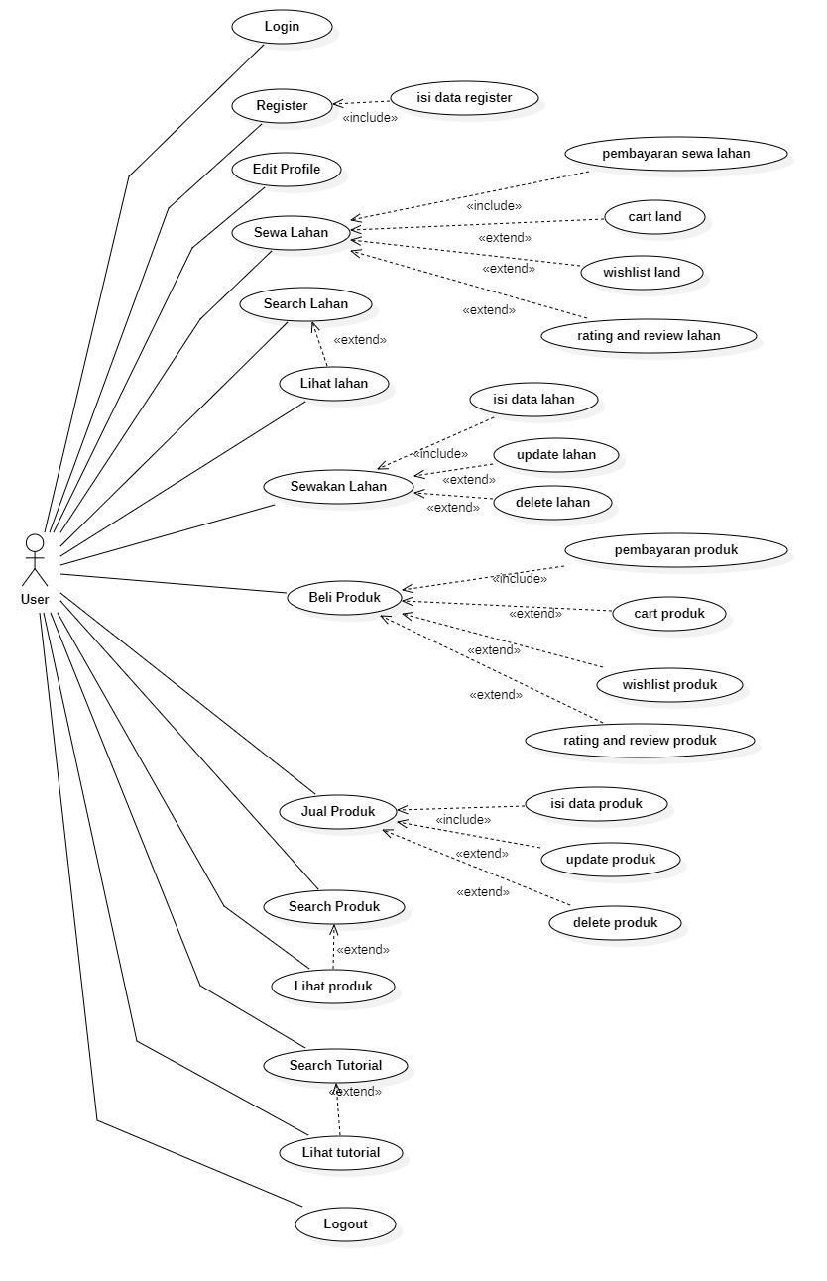
Gambar 0.1 Use Case Diagram User

2. Use Case Diagram Admin
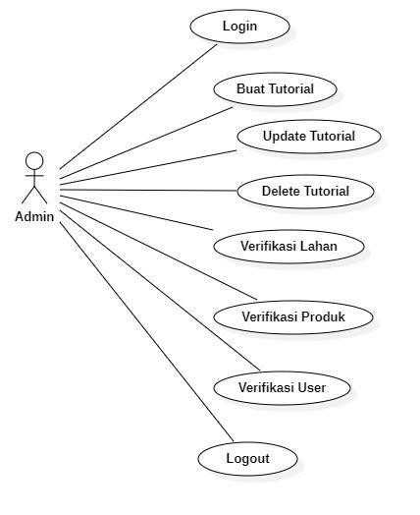
Gambar 0.2 Use Case Diagram Admin

3. Activity Diagram Login Register
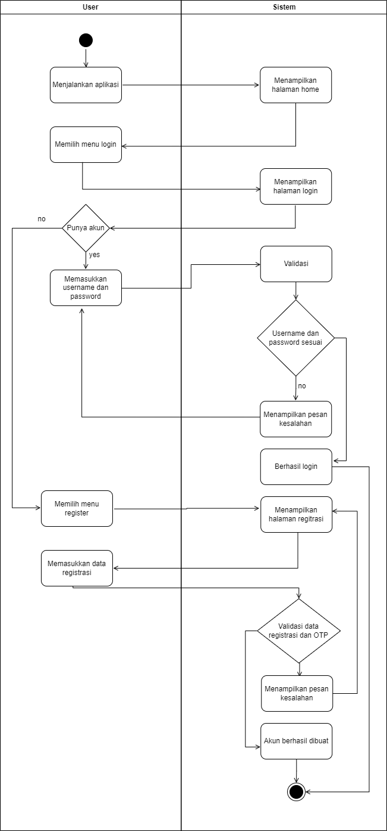
yes

yes

no

Gambar 0.3 Use Case Diagram Login Register

4. Activity Diagram Sewa Lahan
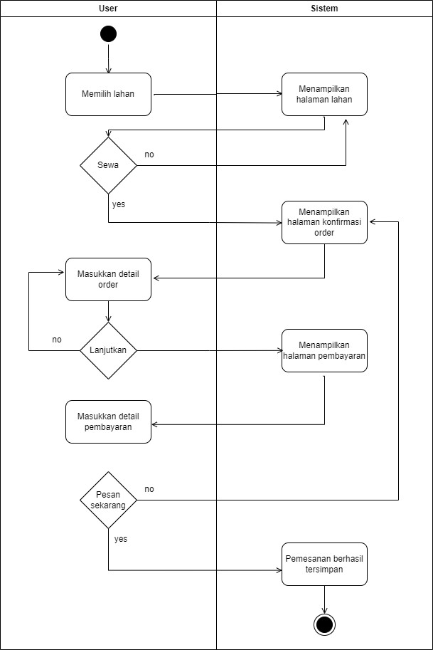
yes

Gambar 0.4 Use Case Diagram Sewa Lahan

5. Activity Diagram Rating dan Review Lahan
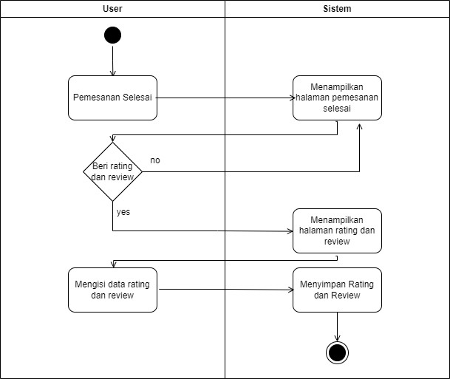
Gambar 0.5 Activity Diagram Rating dan Review Lahan

6. Activity Diagram Favorit Lahan
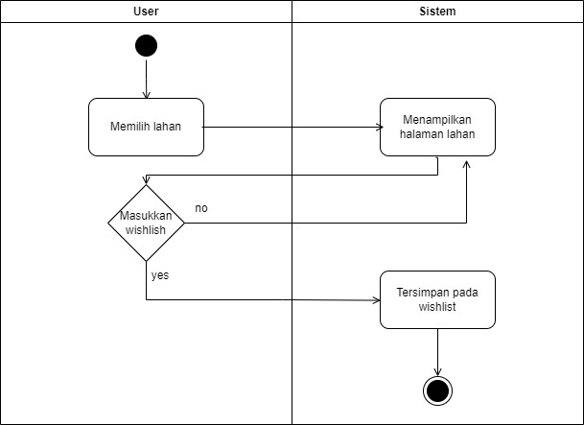
Gambar 0.6 Activity Diagram Favorit Lahan

7. Activity Diagram Sewakan Lahan
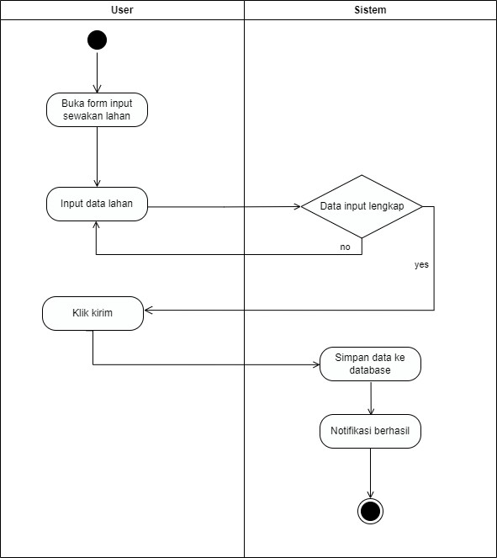
Gambar 0.7 Activity Diagram Sewakan Lahan

8. Activity Diagram Update Lahan
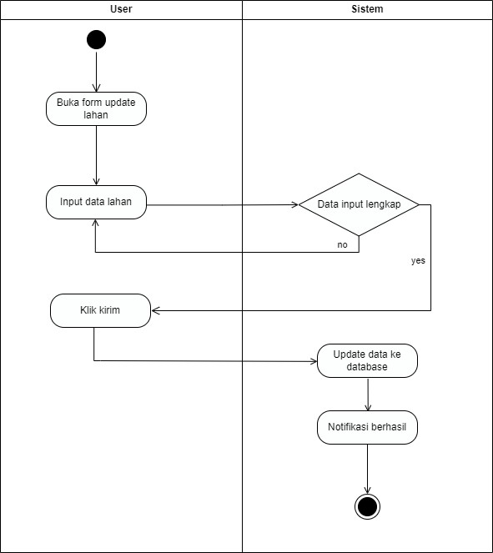
Gambar 0.8 Activity Diagram Update Lahan

9. Activity Diagram Delete Lahan
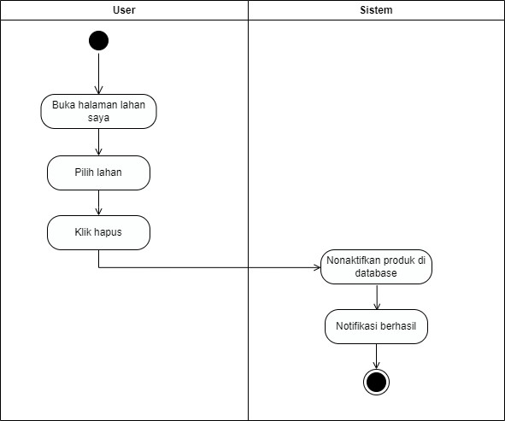
Gambar 0.9 Activity Diagram Delete Lahan

10. Activity Diagram Beli Produk
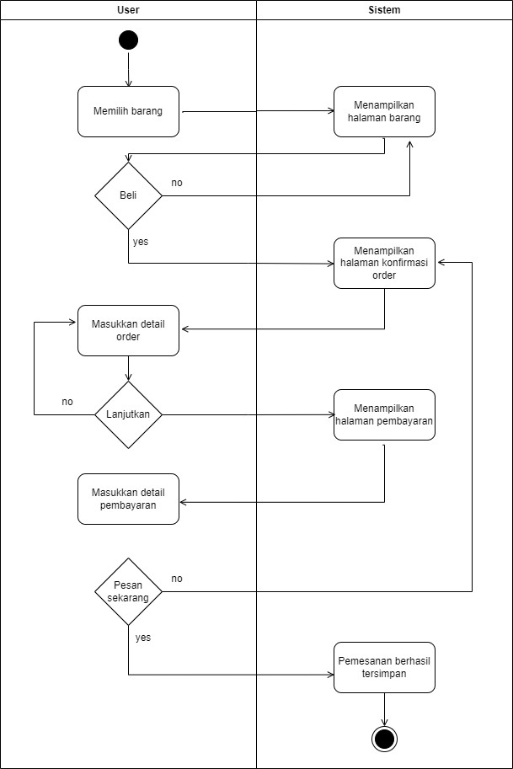
yes

Gambar 0.10 Activity Diagram Beli Produk

11. Activity Diagram Rating dan Review Produk
Gambar 0.11 Activity Diagram Rating dan Review Produk

12. Activity Diagram Favorit Produk
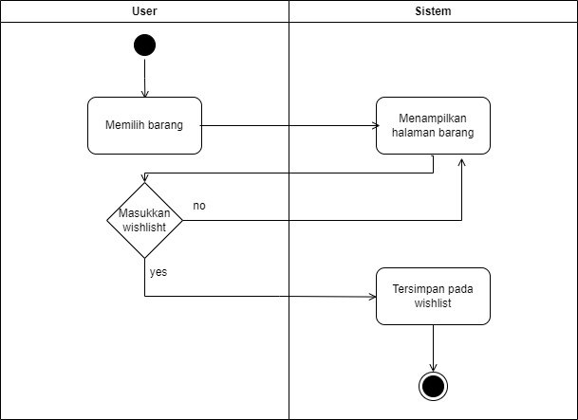
Gambar 0.12 Activity Diagram Favorit Produk

13. Activity Diagram Jual Produk
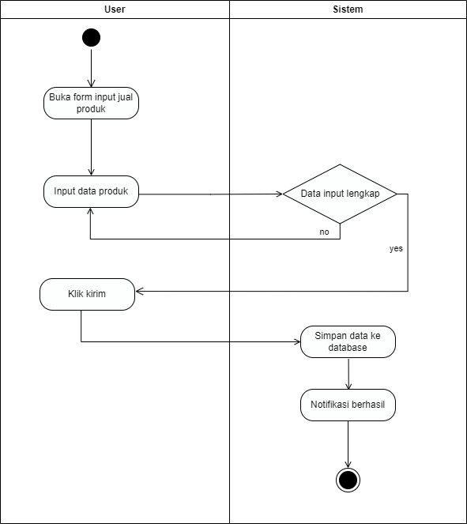
Gambar 0.13 Activity Diagram Jual Produk

14. Activity Diagram Update Produk
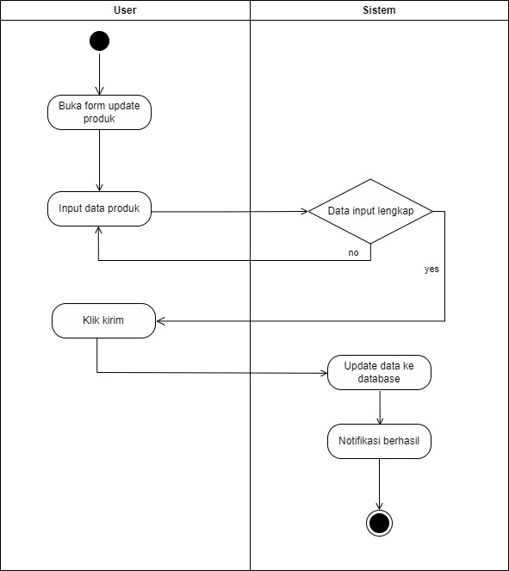
Gambar 0.14 Activity Diagram Update Produk

15. Activity Diagram Delete Produk
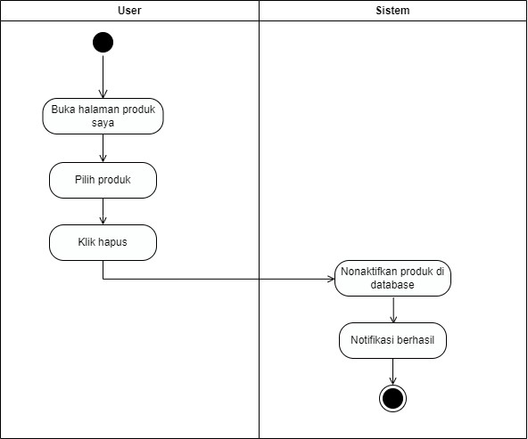
Gambar 0.15 Activity Diagram Delete Produk

16. Activity Diagram Tambah Tutorial
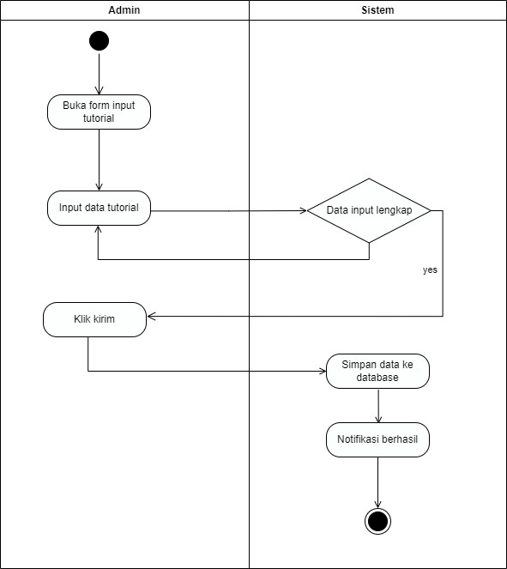
no

Gambar 0.16 Activity Diagram Tambah Tutorial

17. Activity Diagram Update Tutorial
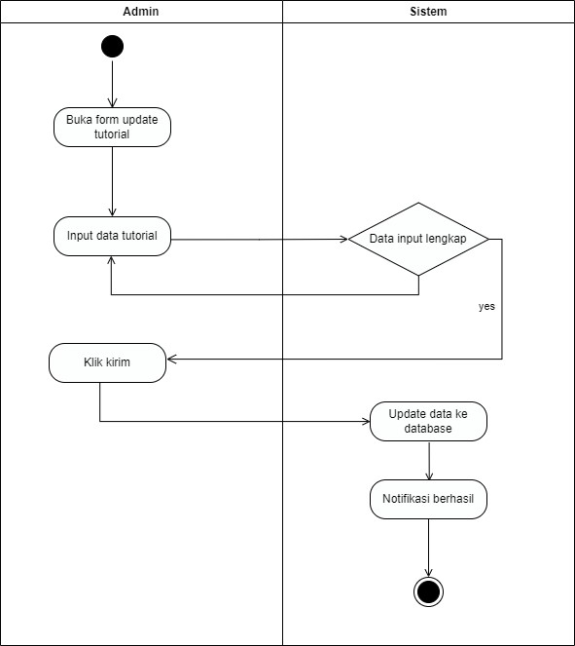
no

Gambar 0.17 Activity Diagram Update Tutorial

18. Activity Diagram Delete Tutorial
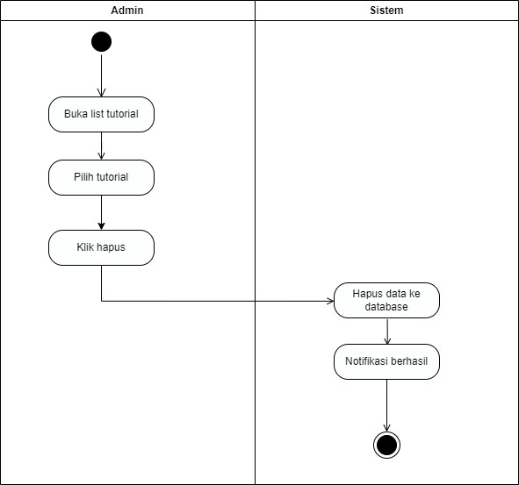
Gambar 0.18 Activity Diagram Delete Tutorial

19. Activity Diagram Verifikasi Lahan
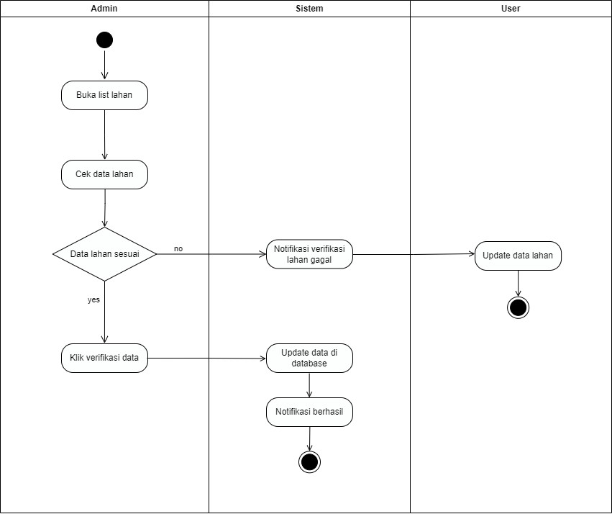
Gambar 0.19 Activity Diagram Verifikasi Lahan

20. Activity Diagram Verifikasi Produk
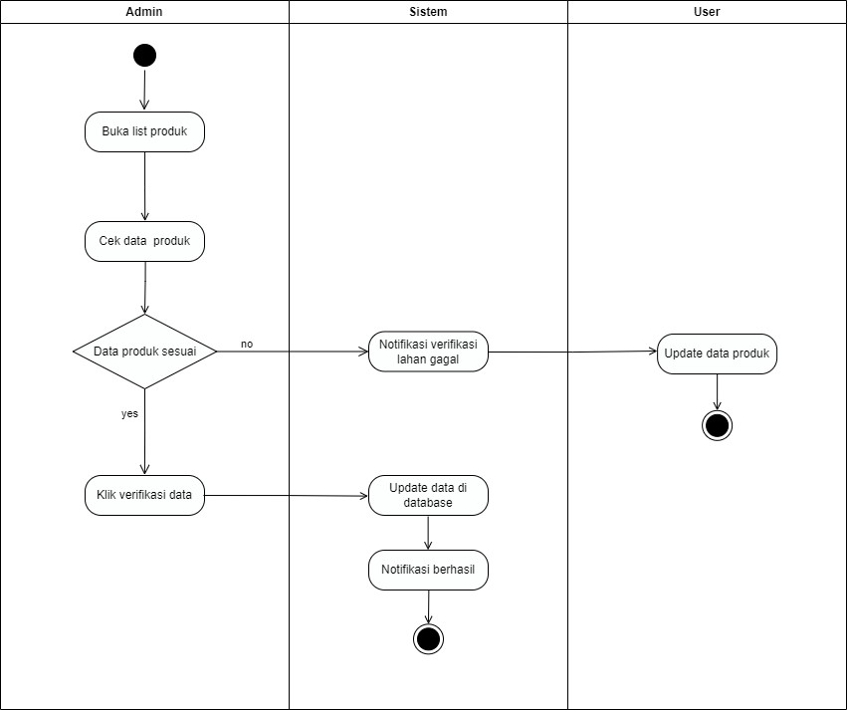
Gambar 0.20 Activity Diagram Verifikasi Produk

21. Activity Diagram Verifikasi Pengguna
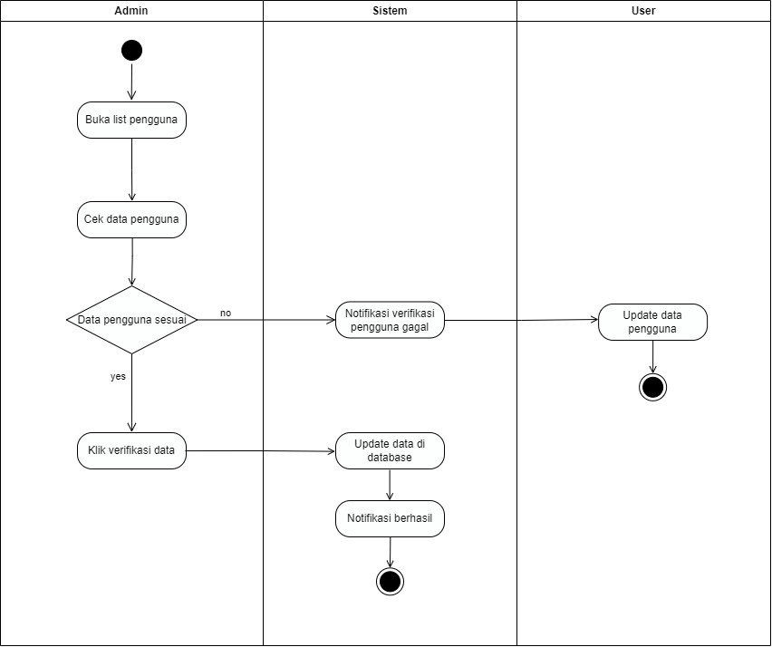
Gambar 0.21 Activity Diagram Verifikasi Pengguna

22. Activity Diagram Edit Profile
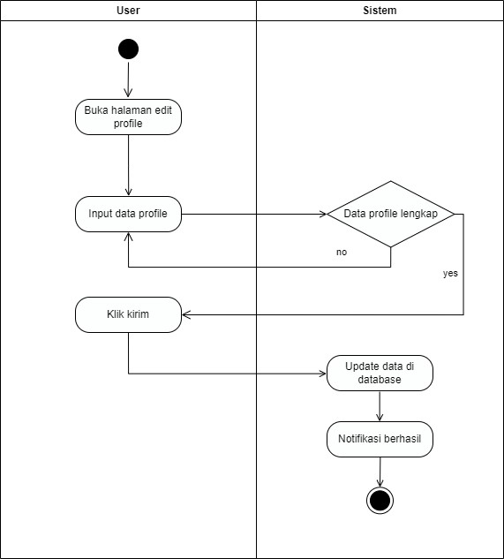
Gambar 0.22 Activity Diagram Edit Profile

23. Activity Diagram Lihat Lahan
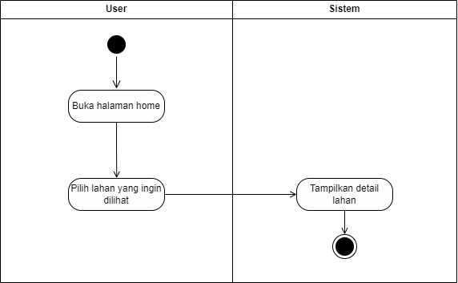
Gambar 0.23 Activity Diagram Lihat Lahan

24. Activity Diagram Cari Lahan
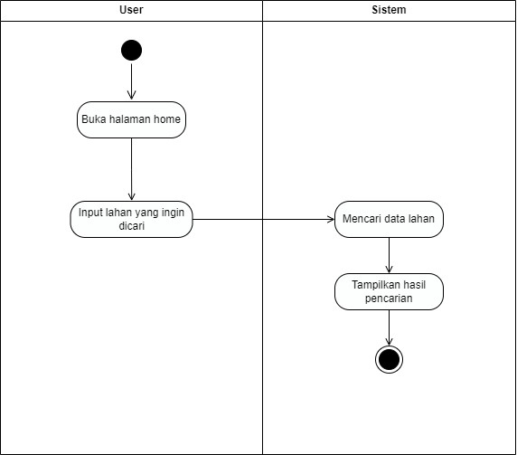
Gambar 0.24 Activity Diagram Cari Lahan

25. Activity Diagram Lihat Produk
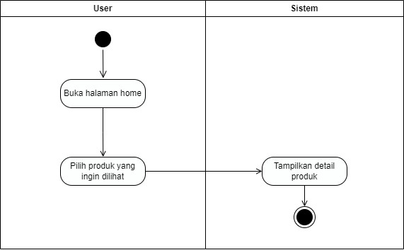
Gambar 0.25 Activity Diagram Lihat Produk

26. Activity Diagram Cari Produk
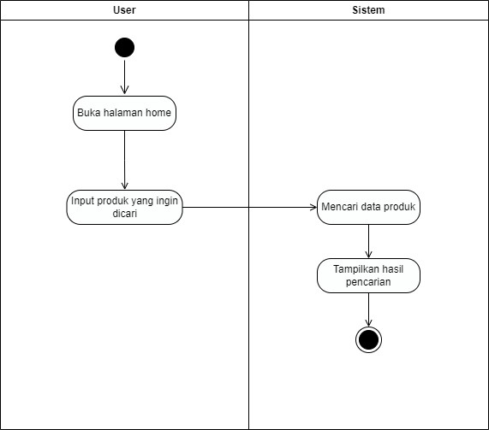
Gambar 0.26 Activity Diagram Cari Produk

27. Activity Diagram Logout
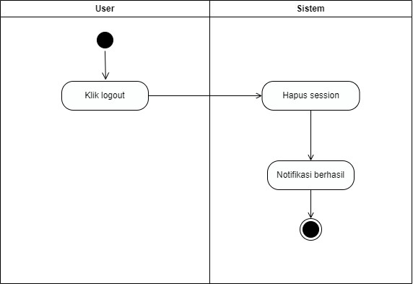
Gambar 0.27 Activity Diagram Logout

3.2.2 Perancangan Data
Berikut merupakan struktur aliran data yang nantinya akan digunakan dalam pengembangan menggunakan redux. Ketika pengguna berinteraksi dengan elemen HTML, elemen tersebut akan memanggil action yang sesuai. Kemudian dispatcher akan mengecek apakah action tersebut perlu untuk melakukan pengambilan data dari API dengan menggunakan middlewares. Jika hal tersebut diperlukan, maka dispatcher akan mengembalikan action dan menunggu respon dari API dalam asinkronus. Setelah proses pengambilan data selesai, action dan state hasil dari respon tersebut akan diteruskan kepada reducers. Disini reducers dapat mengontrol state yang digunakan dengan membuat state baru atau mengganti state yang lama. Redux store dengan state yang telah diupdate akan menginfokan perubahan yang telah dilakukan kepada komponen. Dan pada akhirnya komponen yang didalamnya memiliki state tersebut akan di-render
ulang.
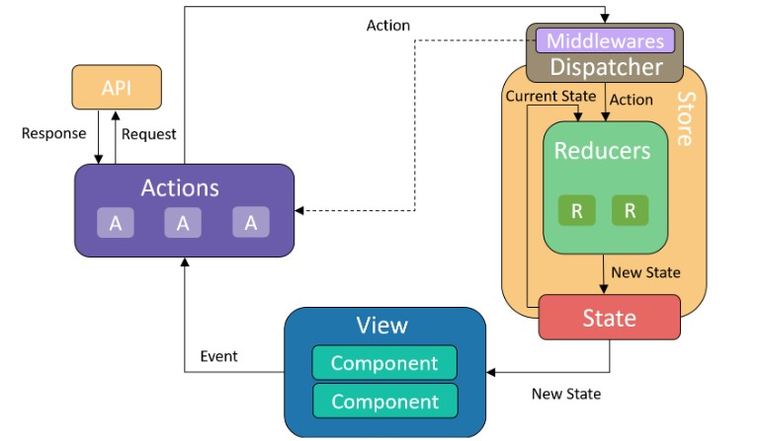
Gambar 0.28 Aliran Data Sistem

3.2.3 Perancangan User Interface / Mock-up aplikasi
Perancangan User Interface adalah sebagai berikut :
- Design interface masuk
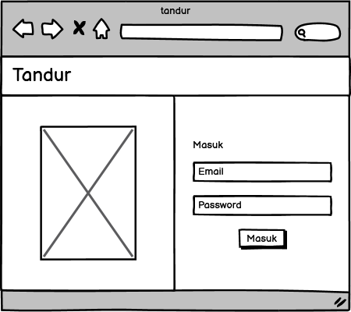
Gambar 0.29 Design interface halaman masuk

- daftar
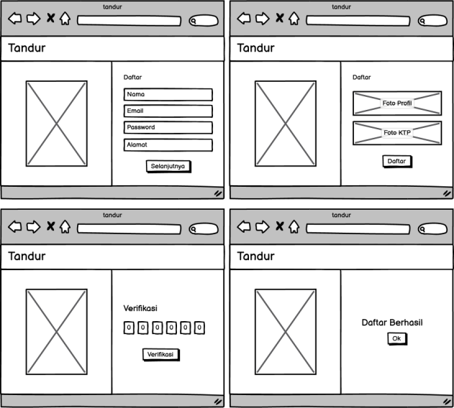
Gambar 0.30 Design interface halaman daftar

- halaman utama
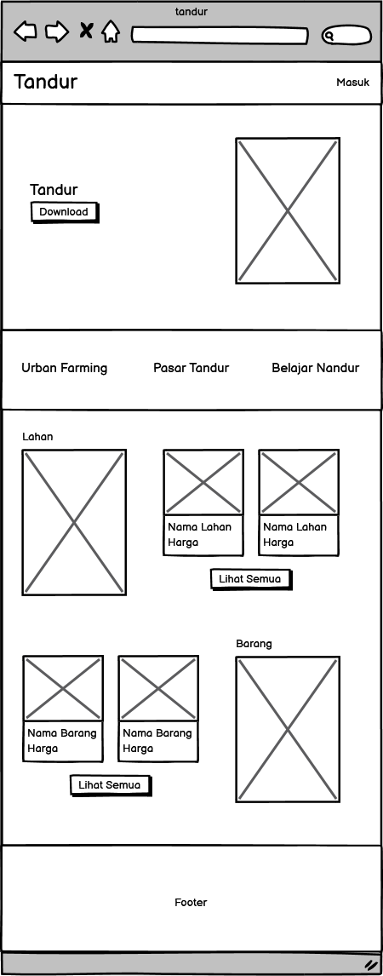
Gambar 0.31 Design interface halaman utama
- urban farming
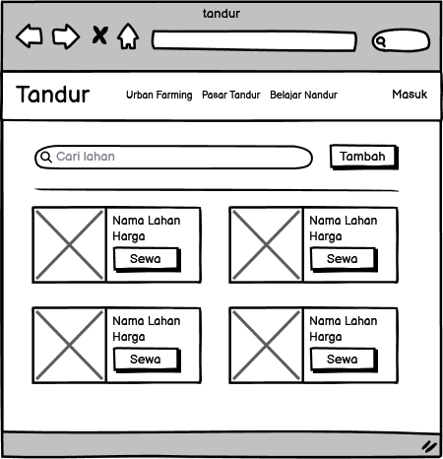
Gambar 0.32 Design interface halaman urban farming

- Design interface sewa lahan
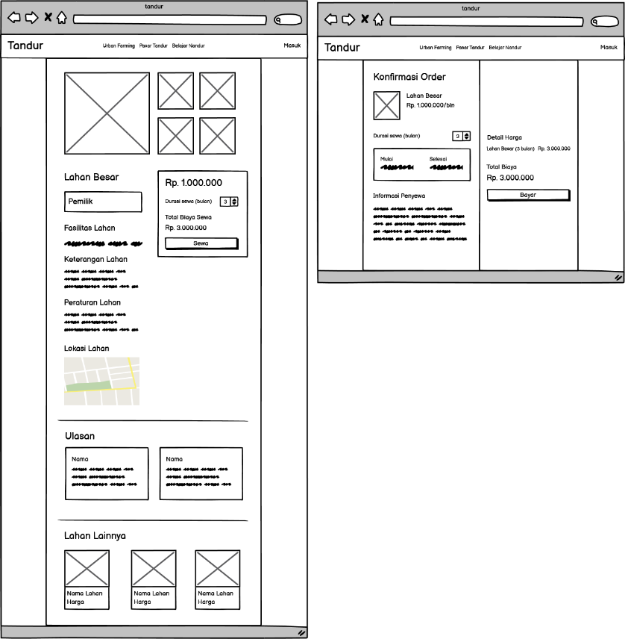
Gambar 0.33 Design interface halaman sewa lahan
- menyewakan lahan
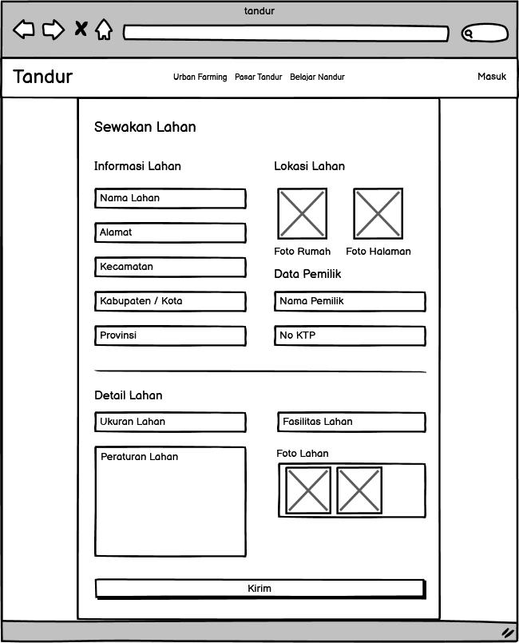
Gambar 0.34 Design interface halaman menyewakan lahan

- Design interface pasar tandur
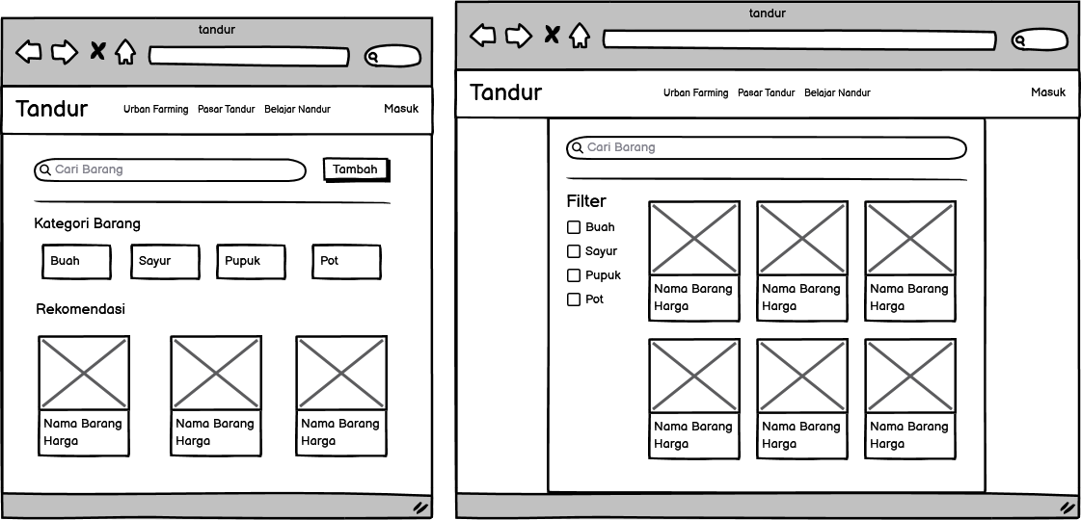
Gambar 0.35 Design interface halaman menyewakan lahan
- beli produk
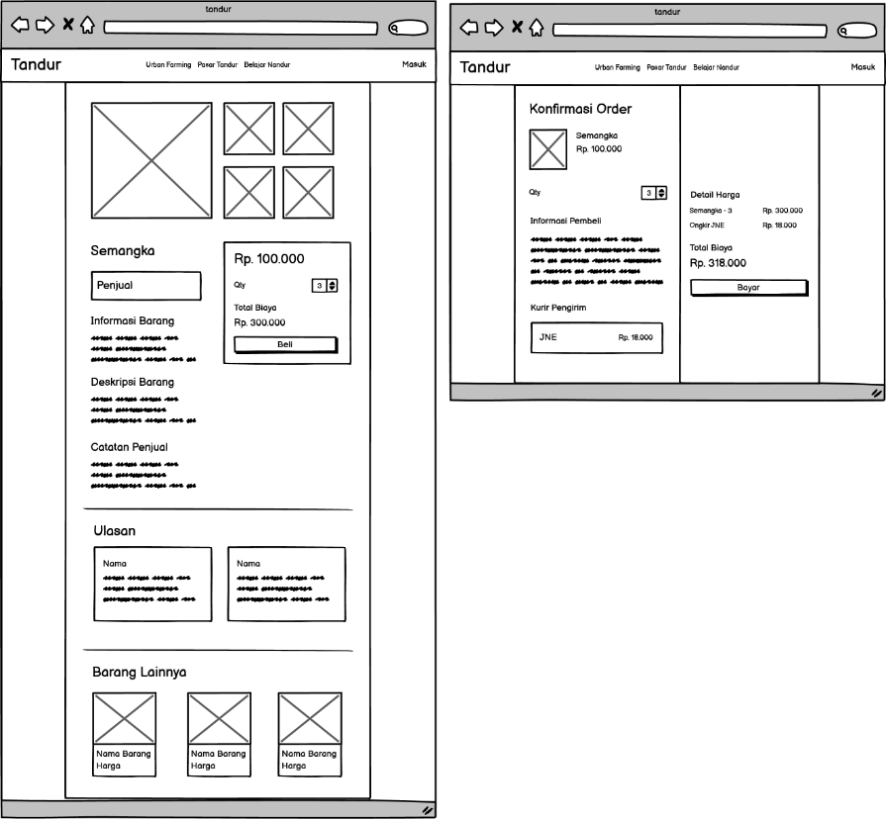
Gambar 0.36 Design interface halaman beli produk

- Design interface jual produk
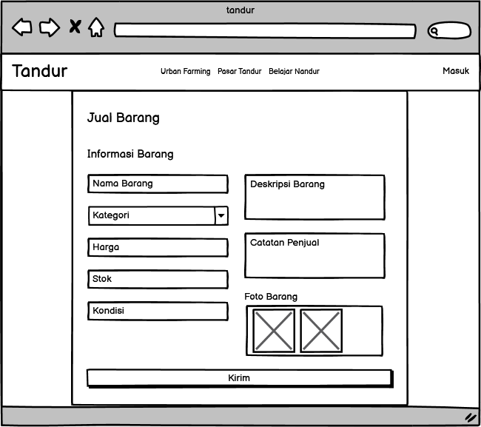
Gambar 0.37 Design interface halaman jual produk
- belajar nandur
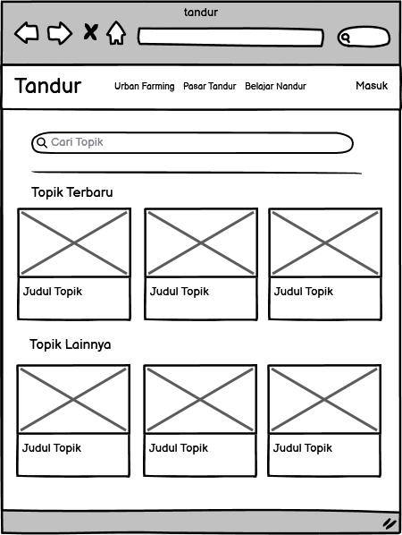
Gambar 0.38 Design interface halaman belajar nandur
- Design interface detail belajar nandur
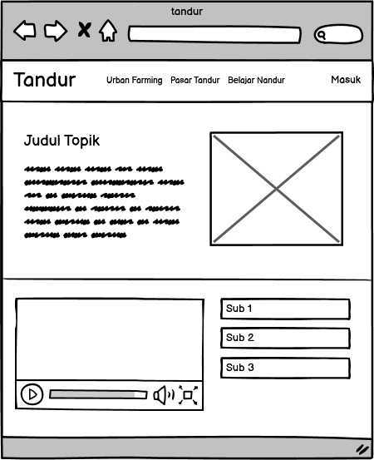
Gambar 0.39 Design interface halaman detail belajar nandur

- Design interface profile
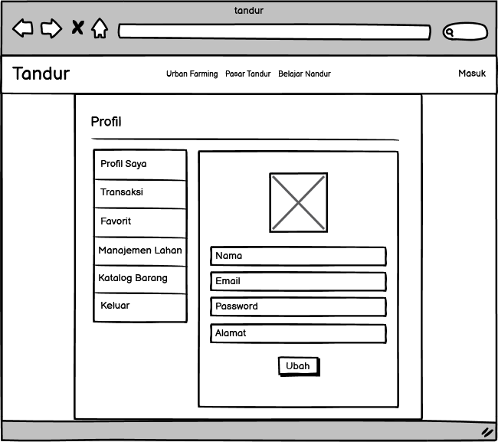
Gambar 0.40 Design interface halaman profile
- Design interface transaksi
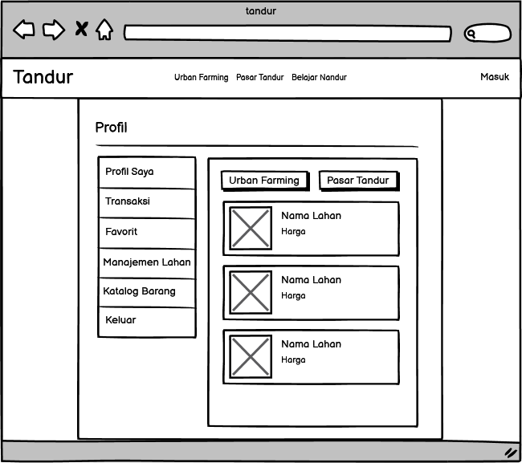
Gambar 0.41 Design interface halaman transaksi
- Design interface favorit
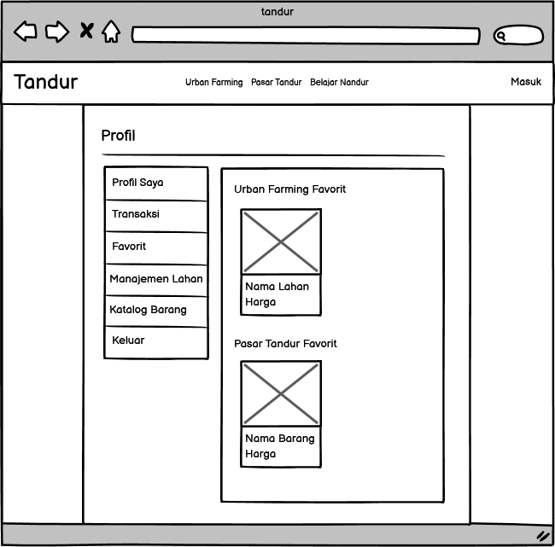
Gambar 0.42 Design interface halaman favorit
- Design interface manajemen lahan
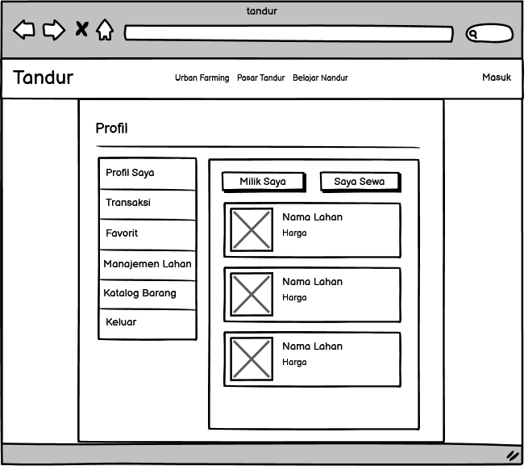
Gambar 0.43 Design interface halaman manajemen lahan

- Design interface katalog barang
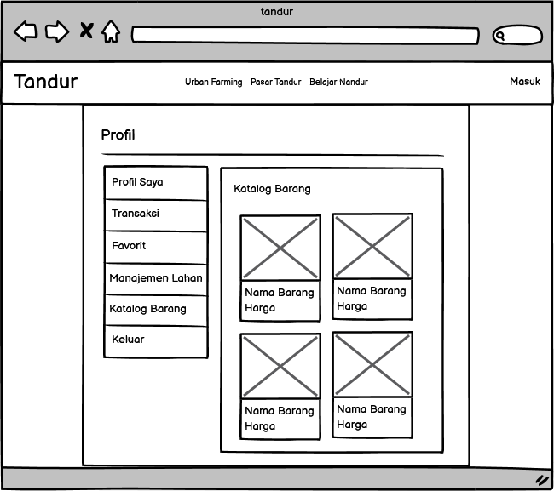
Gambar 0.44 Design interface halaman katalog barang
- Design interface halaman homepage admin
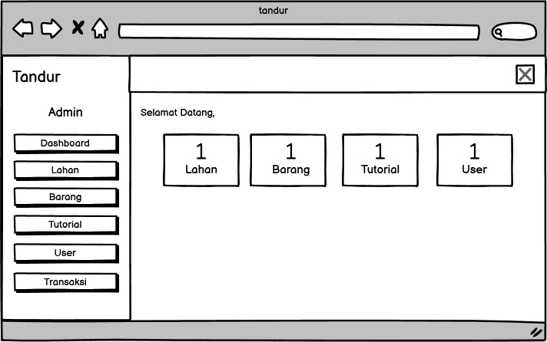
Gambar 0.45 Design interface halaman homepage admin

- Design interface daftar lahan admin
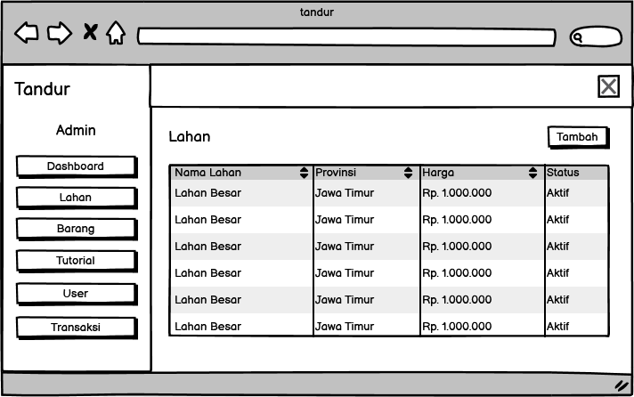
Gambar 0.46 Design interface halaman daftar lahan admin
- Design interface halaman daftar produk admin
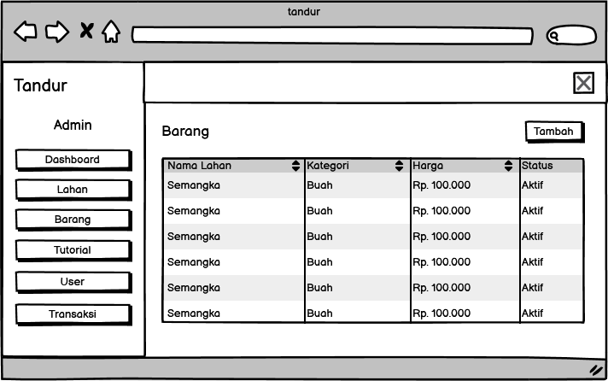
Gambar 0.47 Design interface halaman daftar produk admin

- Design interface daftar tutorial admin
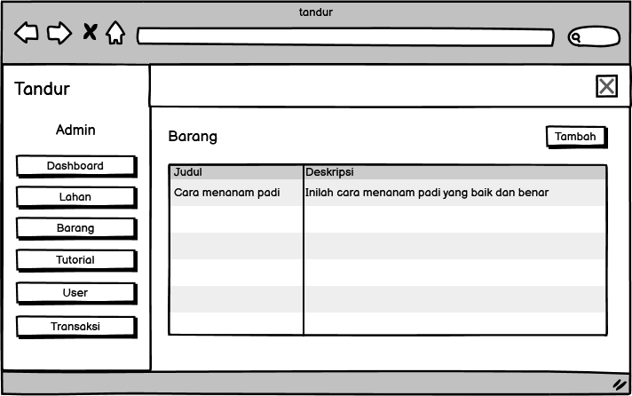
Gambar 0.48 Design interface halaman daftar tutorial admin
- Design interface halaman tambah tutorial admin
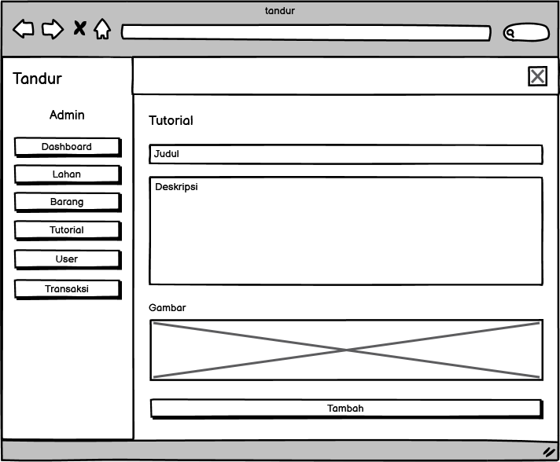
Gambar 0.49 Design interface halaman tambah tutorial admin
- Design interface daftar pengguna admin
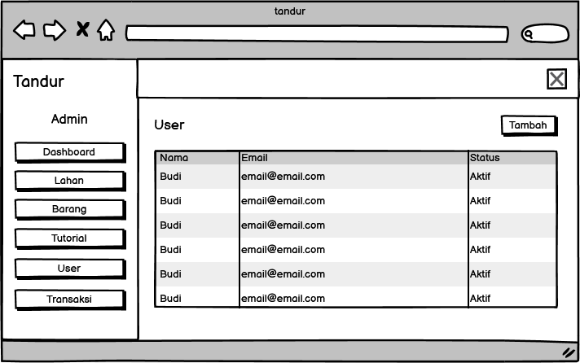
Gambar 0.50 Design interface halaman daftar pengguna admin

3.3 Rancangan Pengujian
Pada rancangan pengujian, peneliti menggunakan Black box Testing. Black box testing yang hanya melihat hasil input dan output dari perangkat lunak, metode ini merupakan pengujian terhadap fungsionalitas atau kegunaan sebuah aplikasi. Black box testing cukup meninjau input dan output sistem software tersebut tanpa pengetahuan tentang internal programnya. Pada pengujian black box dilakukan hanya mengambil hasil eksekusi melalui data uji dan memeriksa fungsional dari perangkat lunak.

